Pročitaj recepte i podvuci glagole u infinitivu. Prepiši tekst ćirilicom tako što ćeš glagole u infinitivu zameniti imperativom.
Proja
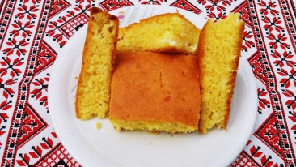
Umutiti 4 jaja. Dodati so, ulje i prašak za pecivo. Lagano dodati po 12 kašika kukuruznog i pšeničnog brašna. Varjačom umešati sir. Podmazati tepsiju uljem. Posuti kukuruznim brašnom. Peći na 220 stepeni 20 minuta.
Svadbarski kupus
U manju posudu staviti mast. Rastopiti na tihoj vatri. Na zagrejanu mast dodati sitno iseckani crni luk. Propržiti. Skloniti sa vatre i dodati alevu papriku. Promešati.
Kiseli kupus iseći na krupne komade. Zemljani lonac dobro premazati mašću. Na dno lonca staviti veći list kupusa. Ređati sastojke: red kupusa – red proprženog luka sa alevom paprikom – red mesa. Dodati nekoliko zrna bibera, beli luk i lovorov list. Nastaviti ređanje dok se ne potroše svi sastojci. Zadnji red kupusa prekriti većim listom kupusa.
Složeni kupus naliti toplom vodom, do dve trećine lonca. Poklopiti i na srednjoj temperaturi pustiti da provri. Zatim smanjiti temperaturu da jelo sasvim polako vri. Kuvati četiri sata.
Svadbarski kupus je poželjno kuvati u zemljanom loncu. Ovaj specijalitet poslužiti sa projom.

Прочитај рецепте и подвуци глаголе у инфинитиву. Препиши текст писаном ћирилицом тако што ћеш глаголе у инфинитиву заменити императивом.
Проја
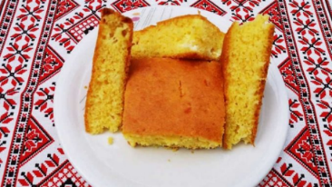
Умутити 4 јаја. Додати со, уље и прашак за пециво. Лагано додати по 12 кашика кукурузног и пшеничног брашна. Варјачом умешати сир. Подмазати тепсију уљем. Посути кукурузним брашном. Пећи на 220 степени 20 минута
Свадбарски купус
У мању посуду ставити маст. Расотпити на тихој ватри. На загрејану маст додати ситно исецкани црни лук. Пропржити. Склонити са ватре и додати алеву паприку. Промешати.
Кисели купус исећи на крупне комаде. Земљани лонац добро премазати машћу. На дно лонца ставити већи лист купуса. Ређати састојке: ред купуса – ред пропрженог лука са алевом паприком – ред меса. Додати неколико зрна бибера, бели лук и ловоров лист. Наставити ређање док се не потроше сви састојци. Задњи ред купуса прекрити већим листом купуса.
Сложени купус налити топлом водом, до две трећине лонца. Поклопити и на средњој температури пустити да проври. Затим смањити температуру да јело сасвим полако ври. Кувати четири сата.
Свадбарски купус је пожељно кувати у земљаном лонцу. Овај специјалитет послужити са пројом.

